EJERCICIOS DE DIAGRAMAS DE FLUJO 2

- Realiza un algoritmo que lea un número y compruebe si dicho número es nulo, positivo o negativo.
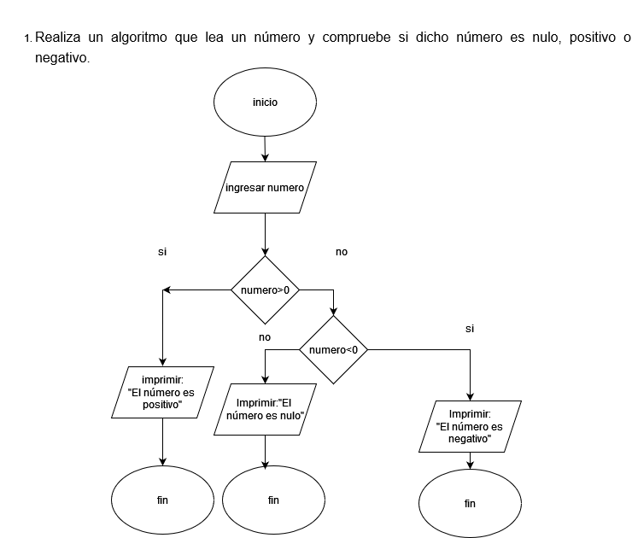
- Realiza un algoritmo que lea dos números y calcule su suma, resta del mayor menos el menor, producto y división del mayor entre el menor.
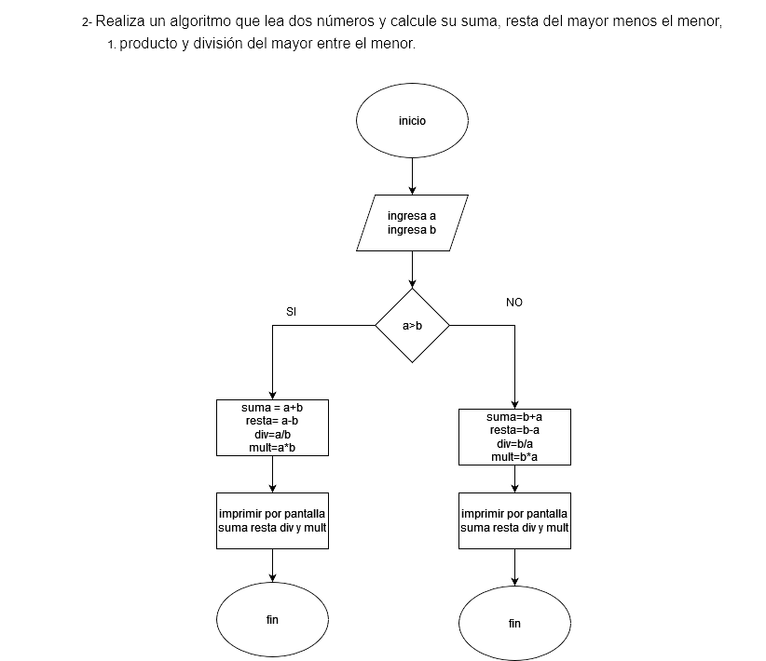
- Realiza un algoritmo que determine los valores máximo y mínimo de N números introducidos por teclado. El valor N debe ser introducido por el usuario.
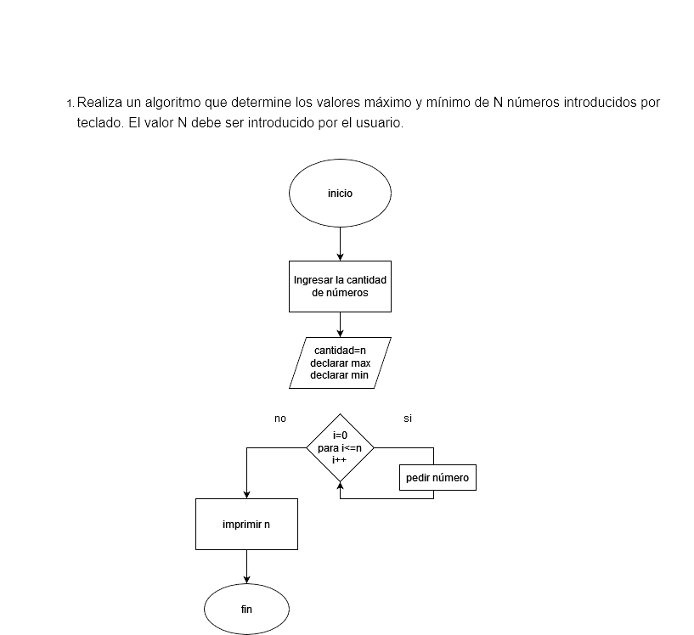
- Escribe un algoritmo que calcule la media de N números positivos que son introducidos por el usuario. El valor N puede definirse como una constante de valor 10.
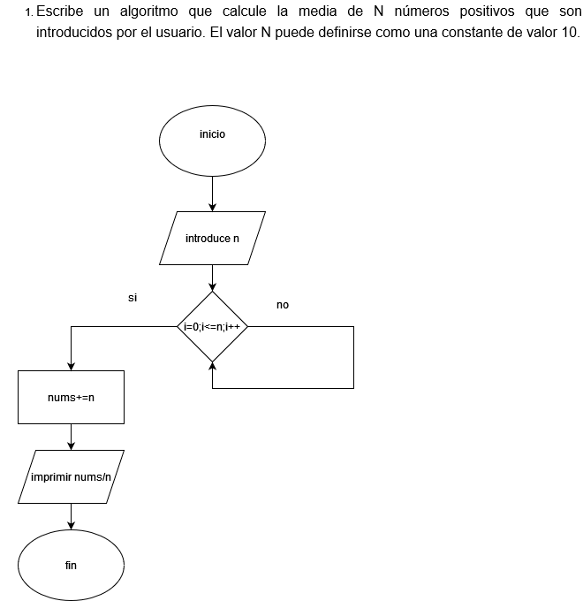
- Realiza un algoritmo que escriba la suma de los números pares comprendidos entre 2 y 200.
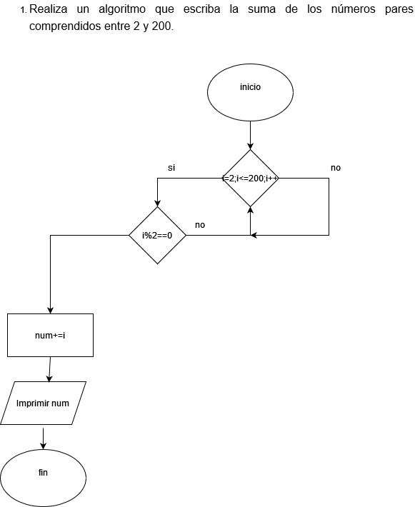
- Realiza un algoritmo que dados dos números correspondientes a la base y al exponente calcule la potencia asociada.
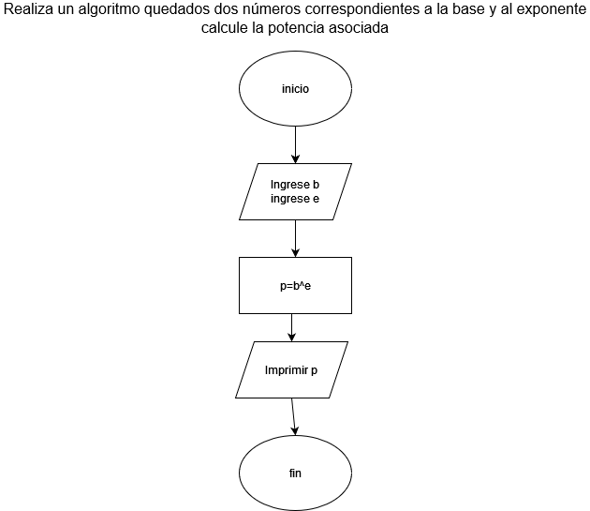
- Diseña un algoritmo que escriba las tablas de multiplicar del 1 al 10.
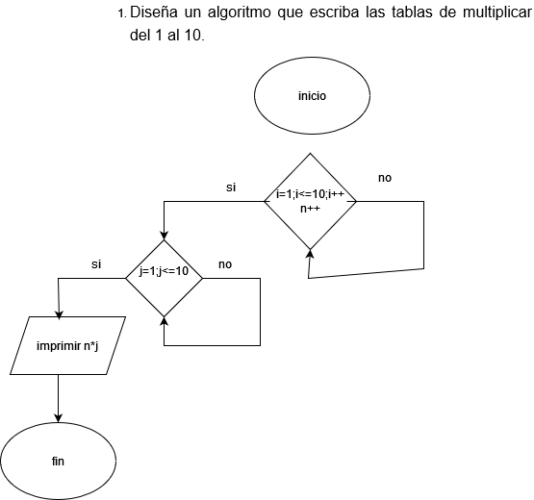
- Realiza un algoritmo que determine si un número dado pertenece o no a la serie de Fibonacci.
- Realiza un algoritmo que calcule los diez primeros números de la serie de Fibonacci.
- Realiza un algoritmo que calcule el enésimo término de la serie de Fibonacci.

